**Atelier 4 : Gobelet_CREPP**

**Objectif de l’atelier**

L’atelier a pour but de vous familiariser avec :

* La réalisation de filetage mâle et femelle (ici j’ai fait le choix d’un profil circulaire au pas de 2 mm)
* Une révision de l’usage des fonctions du sous atelier Sketcher de PartDesign
* L’usage de 2 corps (ou body) : un pour le pot, un autre pour le couvercle
* La réalisation d’une empreinte d’un texte sur une surface plane

Voir préalablement les deux notes importantes à la fin du tuto avant de démarrer

1. **Réalisation du pot**

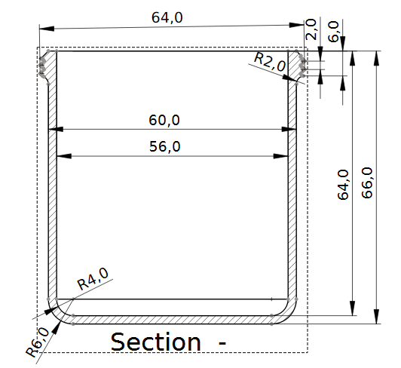

1. **Esquisse du pot sur le plan XY au pas de 2 mm et application d’une révolution**

On utilise la fonction « sketcher » de l’atelier PartDesign qui nous ajoute un « body » automatiquement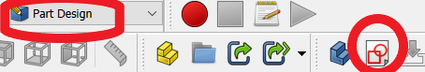

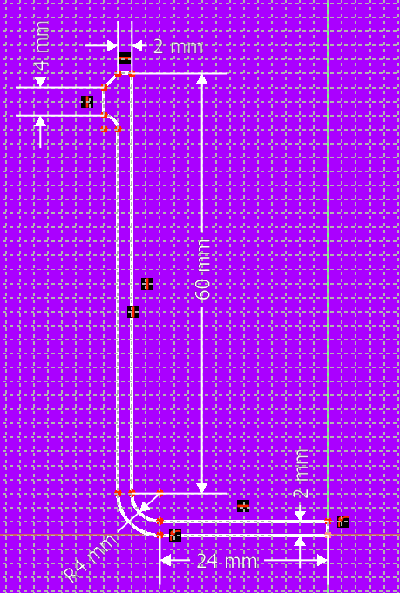

J’applique la fonction de révolution autour de l’axe d’esquisse vertical

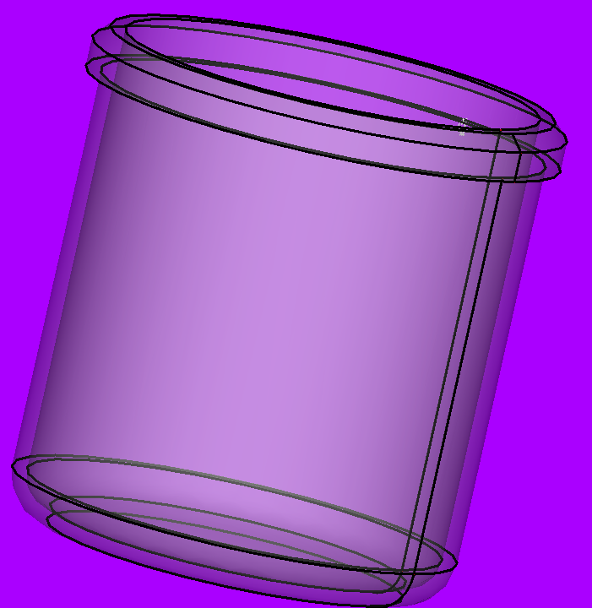

1. **Filetage du pot** : esquisse sur plan YZ avec grille de 0.5 mm

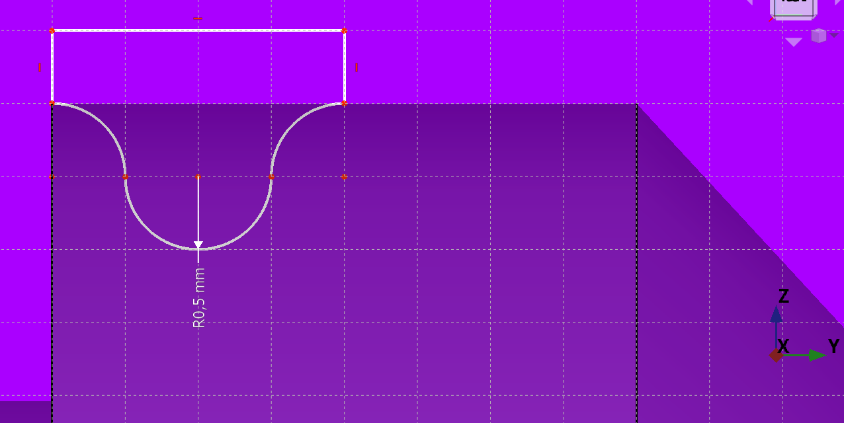

Dans la vue combinée et après avoir sélectionné l’esquisse « Sketch001 », je déplace l’esquisse de -1.99 mm sur X pour démarrer « l’usinage » hors de la matière (FreeCad ne supporte pas d’objet en contact « coin » à « coin »)

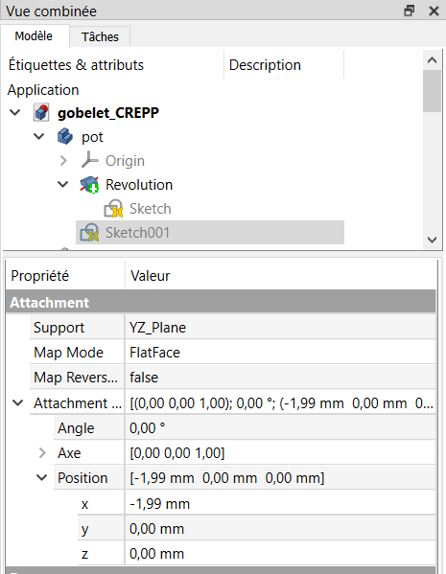

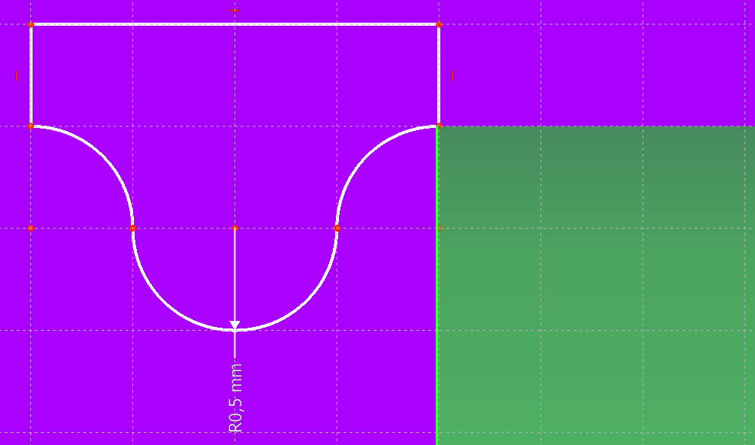

1. J’applique à Sketch001 la fonction hélice soustractive  et je mets un pas de 2.03 (2.00 ne fonctionne pas : bug FreeCad ? : pas mieux avec la version 0.20.2 ☹)

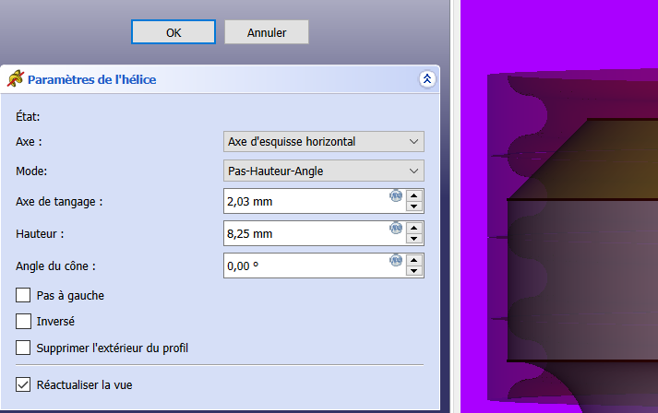

Et j’obtiens ceci :

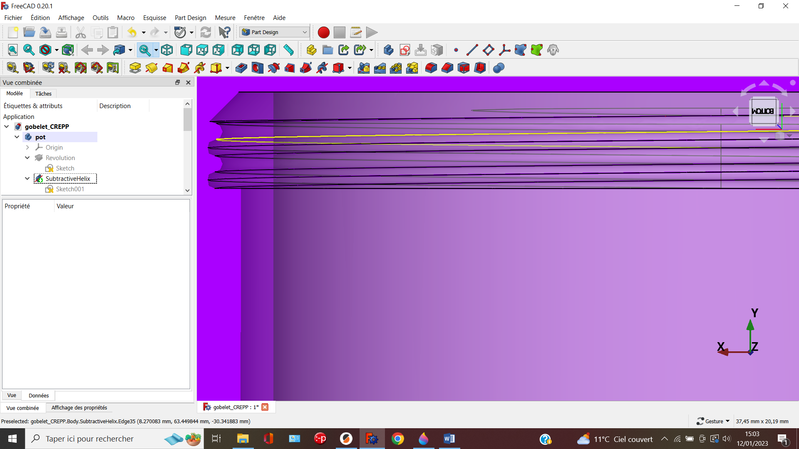

1. **Réalisation du couvercle**

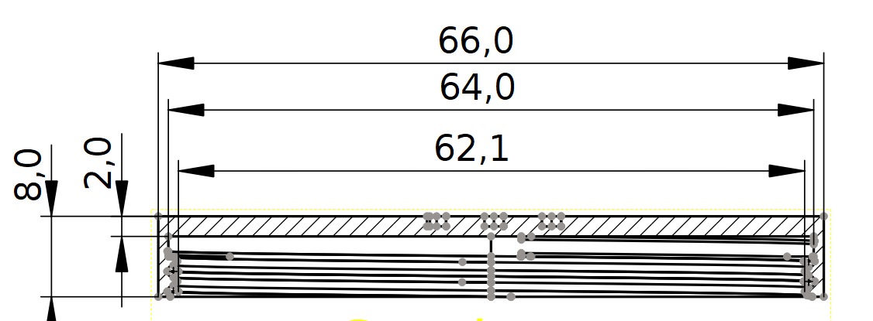

Le diamètre intérieur de la partie à fileter est de 62 mm et non pas 62.1 mm

1. **Esquisse du couvercle sur plan YZ au pas de grille de 2 mm**

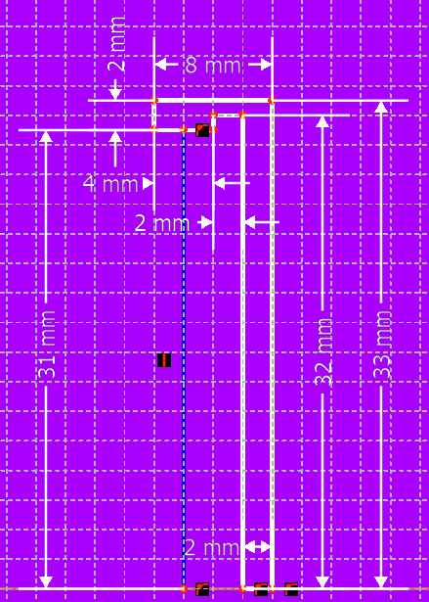

J’applique la fonction de révolution autour de Y

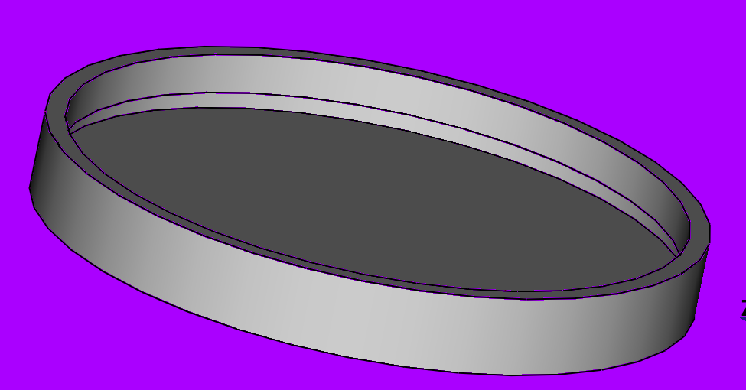

1. **Filetage du couvercle**

Je vais devoir faire une esquisse avec un décalage de 0.1mm dans la matière du couvercle pour avoir du jeu entre les deux filetages

Pour cela je défini le pas de grille à 0.1 mm afin de laisser 1/10 de jeu sur l’ensemble du filet

Nota : l’esquisse ne parait pas centrée sur le filetage du pot du fait des -1.99 mm au lieu de -2.00 mm pour l’histoire des pb du coin-coin (Cf. ci-dessus)

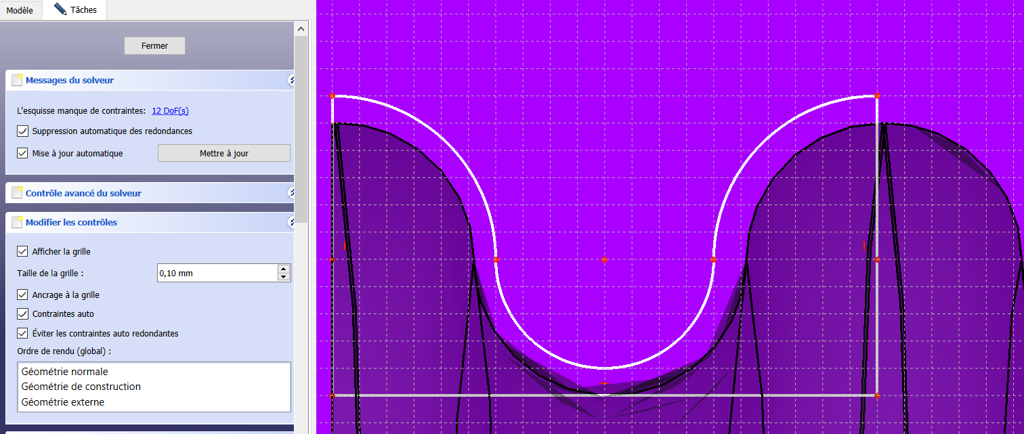

Je décale l’esquisse de -1.99 mm selon X comme ci-dessus pour le pot

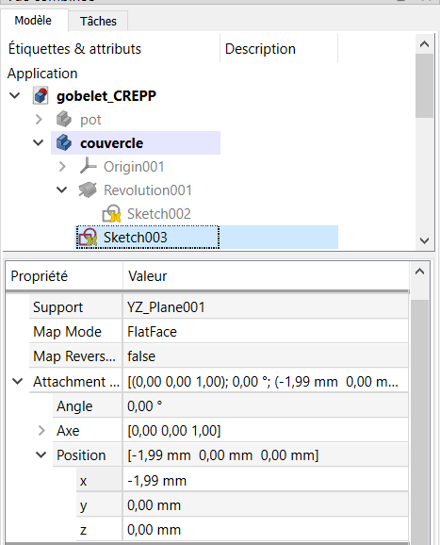

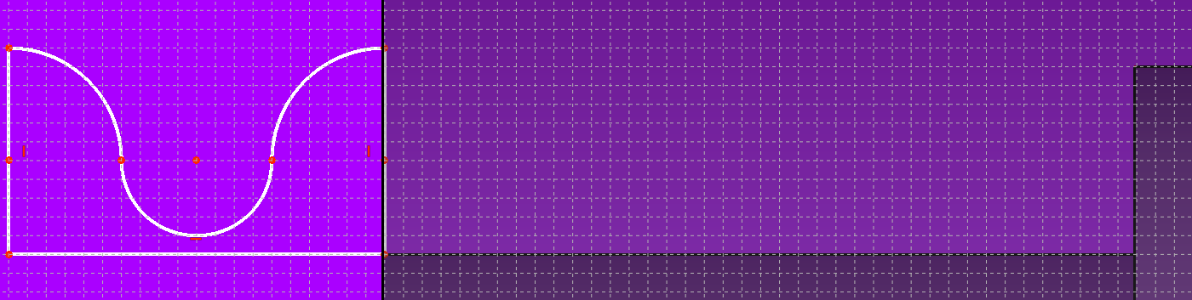

J’applique la fonction hélice soustractive et je mets un pas de 2.03 comme pour le pot et une hauteur de 6 mm pour ne pas « usiner » le haut du couvercle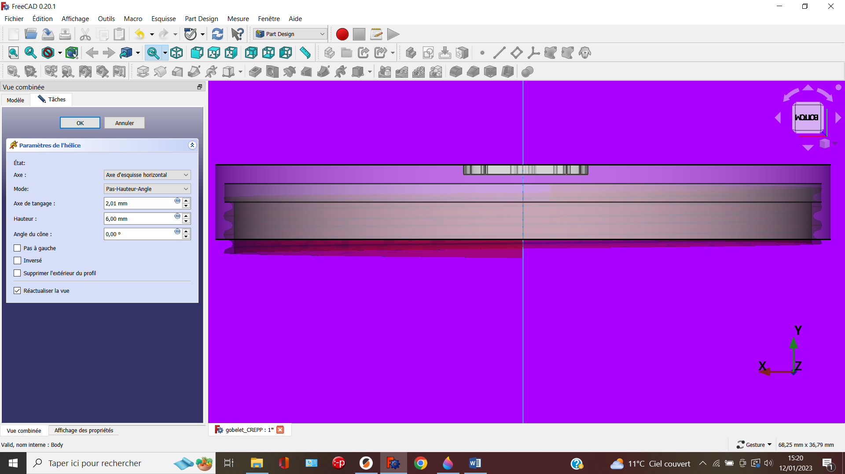

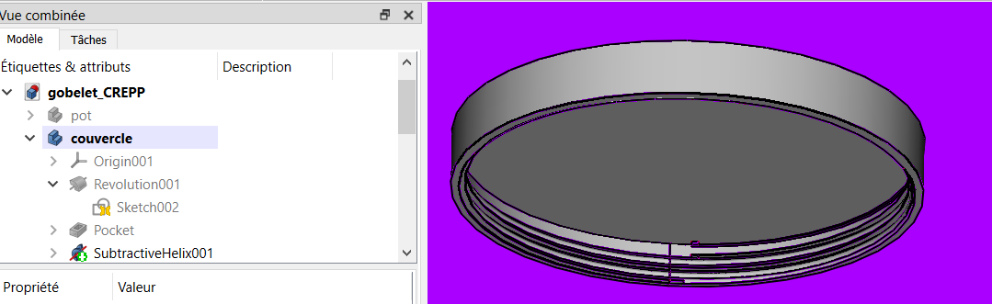

A noter ci-dessous une facétisation des surfaces « à la serpe »

Cela est du à un paramètre de Tessellation à 0.5% qui permet d’alléger la manipulation 3D du modèle pour plus de fluidité

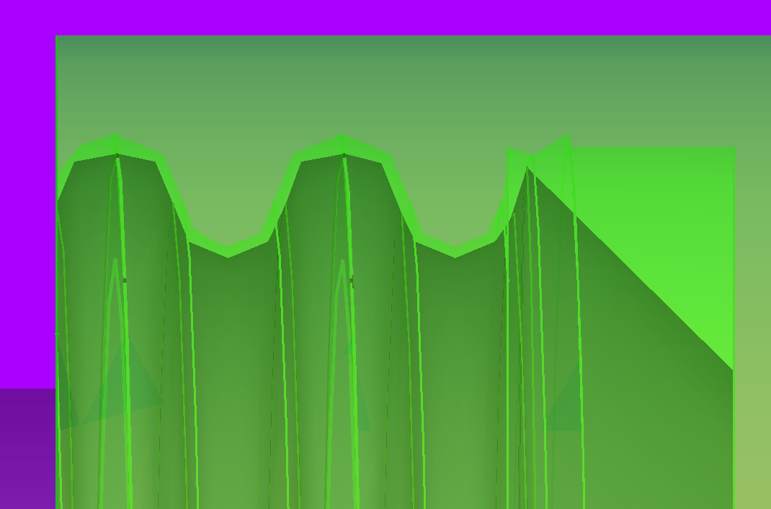

La modification de la Tessellation à un impact également sur le résultat de l’impression qui sera beaucoup plus lisse.

Ci-dessous, j’ai mis le paramètre à 0.01% : Il n’y a pas photo sur le rendu mais dans ce cas le modèle devient très lourd à manipuler => donc pas utilisable à la construction du modèle 3D

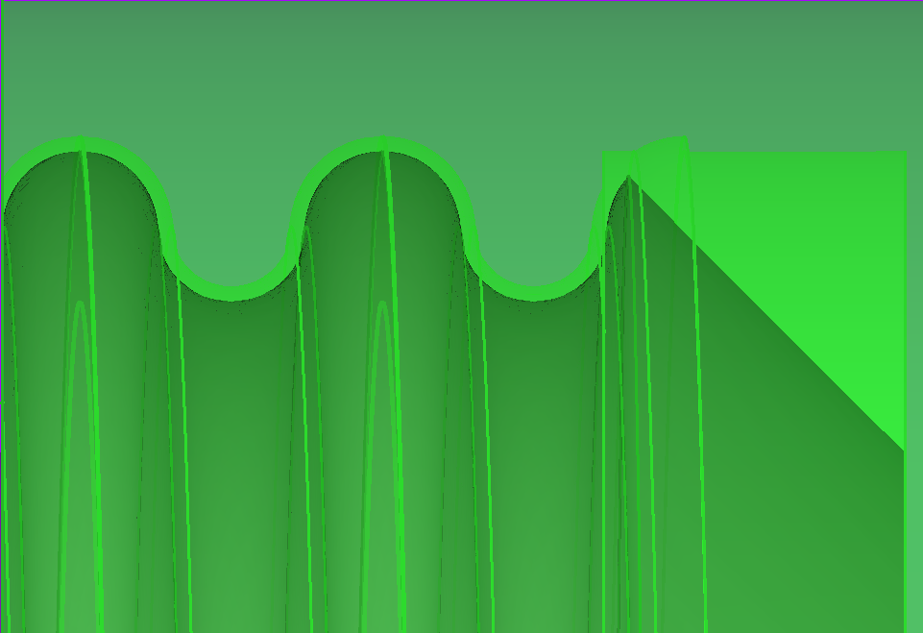

Conseil : basculer la Tessellation à 0.01% juste avant de faire l’export du STL

Pour cela entrer dans le menu Edition>Préférence, sélectionner Part/Part Design, puis vue de la forme et modifier « *l’écart maximal suivant la boite englobant le modèle* » ici à 0.01%

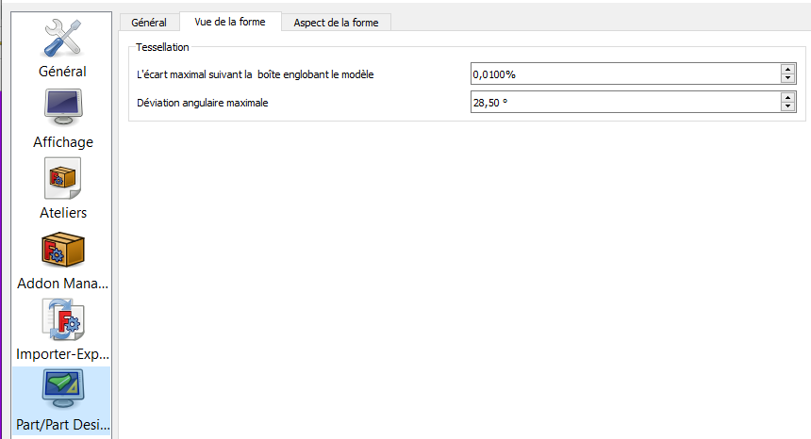

Donc pour une fluidité correcte de manipulation du modèle, mettre le paramètre à 0.5%

1. **Incrustation de texte 3D sur le couvercle**

Nous allons appliquer la fonction « Pocket » à partir de l’esquisse du texte (ici « CREPP ») obtenu depuis l’atelier Draft

1. Se mettre en vue de dessus du couvercle sous PartDesign et basculer dans l’atelier « **DRAFT** »

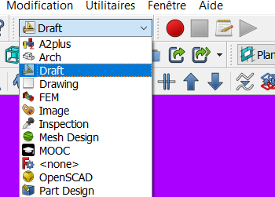

Vous devez avoir préalablement téléchargé une fonte (une police) de caractères sur un site de fontes gratuites (j’utilise le site Datafont.com) pour pouvoir gérer du texte dans les ateliers de FreeCad

1. mettre le fichier dans le répertoire de travail de l’atelier 4
2. Après avoir utilisé l’icône  de l’atelier Draft, vous obtenez l’écran de saisie suivant :

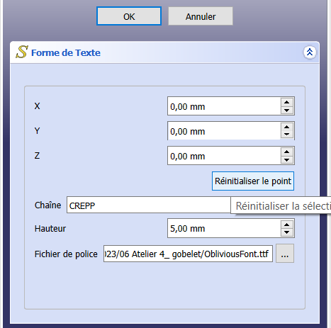 => 

1-entrer la chaine de caractères que vous voulez utiliser,

2-fixer la hauteur de la chaine,

3- sélectionner le fichier de police que vous avez mis dans votre répertoire

4- réinitialisez le point d’accroche du texte pour l’avoir au du point d’origine

Ensuite transformez votre texte en esquisse avec l’icône  => un sketch a été créé automatiquement => vous l’ouvrez en double-cliquant sur le sketch créé et vous obtenez ceci :

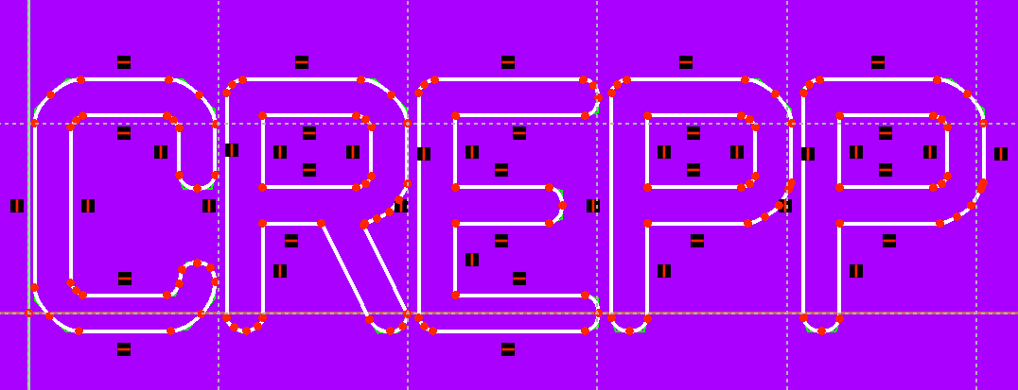

Le sketch doit être déplacé par glisser-déposer sous le corps « couvercle » pour pouvoir l’utiliser

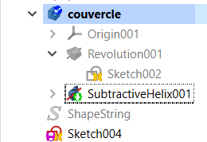 **=>** 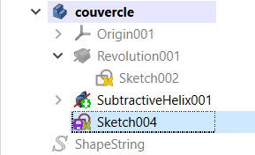

Vous cachez « ShapeString » qui ne sert désormais plus avec la touche « espace »

Vous sélectionnez l’esquisse avec un seul clic pour accéder a ses propriétés et il faut ensuite la positionner pour qu’elle soit centrée sur le couvercle (ici en X et Z) et à sa surface (ici en Y)

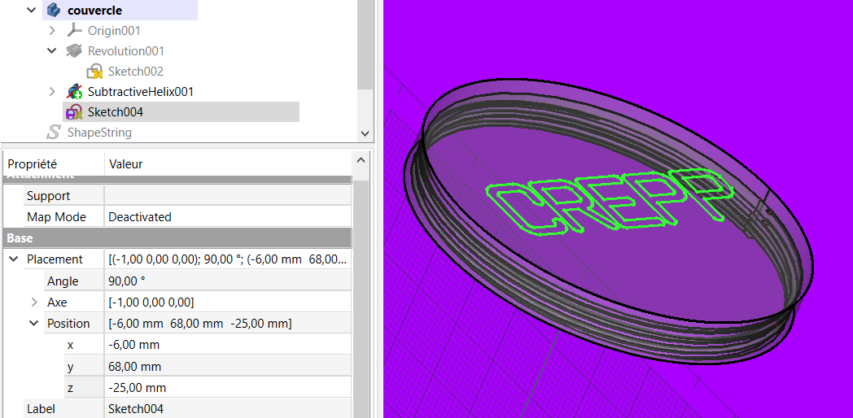

Avec l’icône cavité nous allons creuser le texte sur 1 mm sur la face supérieure du couvercle :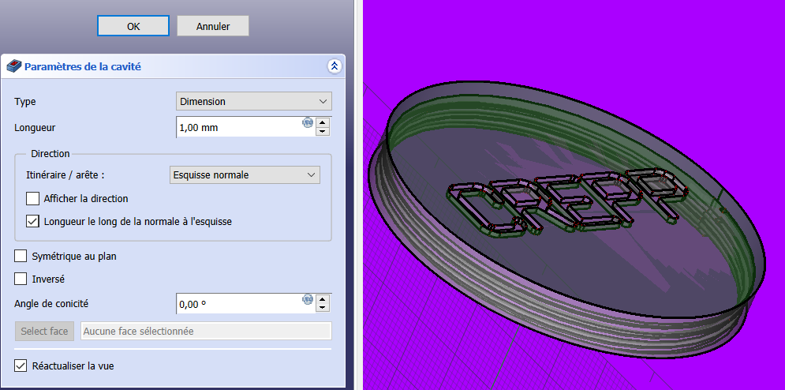

Ça y est le gobelet à visser au logo CREPP est terminé

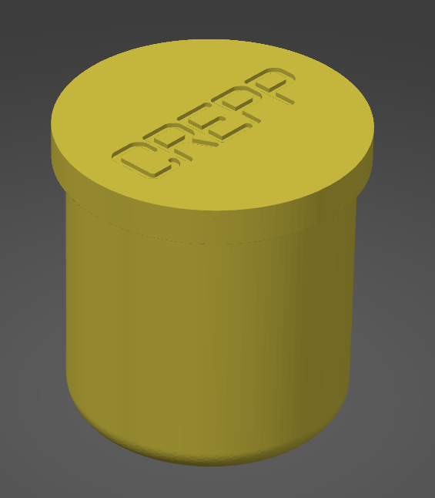

Nota important :

1. Vous allez travailler tout au long de cet exercice sur deux corps (« pot » et « couvercle ») au sein du fichier « gobelet_CREPP ». Vous devez toujours vérifier que le corps sur lequel vous travaillez est bien **actif** soit en double cliquant sur le corps soit clic droit et activer/désactiver le corps (il apparait alors en gras)

Exemple : une esquisse créée sous « pot » n’est pas utilisable sous « couvercle » et il n’est pas possible de déplacer une esquisse d’un corps à l’autre car elle est hiérarchiquement attachée au corps sous lequel elle a été créée

1. Pour créer une esquisse, utiliser directement la fonction « esquisse » au sein du menu de PartDesign => cette fonction créée automatiquement un corps « père ». Dans le cas où vous avez tout de même utilisé l’atelier « Esquisse » vous pouvez créer le corps « père » par la suite et déplacer l’esquisse sous ce corps car il n’y a pas de rattachement hiérarchique à ce stade comme ci-dessus